10 Hechos Divertidos de Charles Darwin

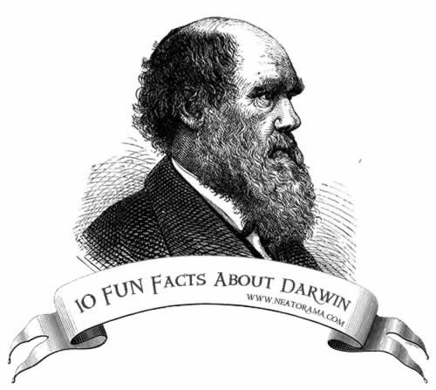

Todos conocemos que Charles Darwin es mundialmente famoso pro su Teoría de la Evolución y de la Selección Natural, pero acaso alguien sabe de las cosas freaks que también hizo en su vida, como comerse a un búho… Darwin en verdad era alguien muy singular.

1. Charles Darwin se comió a un Búho: Darwin era un amante de la ciencia y la biología. Cada vez buscaba nuevas especies y encontraba animales extraños, se preguntaba así mismo, ¿cuál sería el sabor de estos una vez cocinados? Podemos decir que Darwin comió muchos animales en su vida bajo esta premisa.
Cuando Charles Darwin estaba en la Universidad de Cambridge se unió a un “Grupo Gourmet” que se reunían una vez por semana para comer animales extraños que no se consideran en ningún menú, como halcones. Es entonces que Darwin llevó un día un viejo búho y se lo comió.
Durante toda su vida, Darwin llego a comerse un armadillo, un puma, roedores diversos, un avestruz, iguanas y las tortugas gigantes de Galápagos.
2. Charles Darwin quería ser médico pero no soportaba ver sangre: Charles Darwin ingresó a la Universidad de Edinburgh con la esperanza de ser un médico general como su padre, pero pronto abandonó el sueño ya que no podía soportar ver sangre. Entonces Darwin decidió estudiar teología y ser un clérigo rural, lo que encajaba muy bien con su hobby de ser naturista.

3. La nariz de Charles Darwin casi le cuesta su viaje en el Beagle: El capitán del Barco Real, el HMS Beagle, Robert FitzRoy, estaba a punto de zarpar en una expedición a Sud América, pero estaba preocupado del estrés y la soledad de ese viaje (el anterior capitán del barco que viajó antes se suicidó). Entonces FitzRoy pidió a sus superiores que le acompañara una persona profesional y bien educada. Con preferencia si es un naturista. Los profesores de Cambridge recomendaron a un joven de 22 años, Charles Darwin, para que vaya en el viaje.
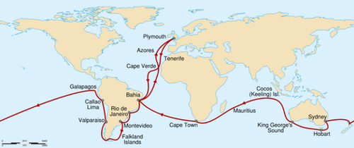
[Mapa de la Ruta del Beagle]
Darwin y FitzRoy se llevaron muy bien, pero posteriormente Charles se enteró que casi no lo eligen para el viaje a causa de la forma de su nariz. Fitzroy era un discípulo de Lavater, y estaba convencido de que podía juzgar a una persona son solo ver sus facciones, y dudaba si alguien con esa nariz tuviera la energía y determinación necesaria para el viaje.
4. El mejor regalo de cumpleaños, una montaña: Para el cumpleaños 25 de Charles Darwin el 12 de Febrero de 1834, el Capitán FitzRoy nombró a una montaña en su nombre. La Montaña Darwin. Tiene el pico más elevado de Tierra del Fuego.
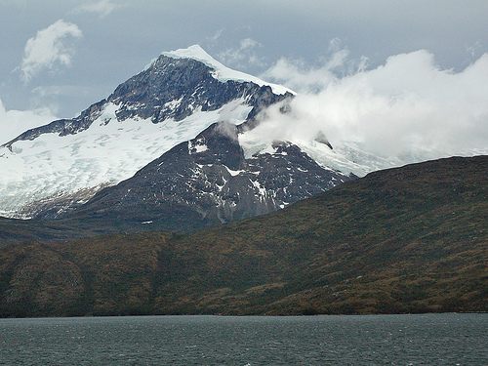
[La Montaña Darwin en Tierra del Fuego]
Y como si una montaña no fuera suficiente, posteriormente Darwin fue honrado con 3 montañas más, hay 3 Montañas Darwin en California, Tasmania y la Antártica.

5. El Título completo de su obra: On The Origin of Species
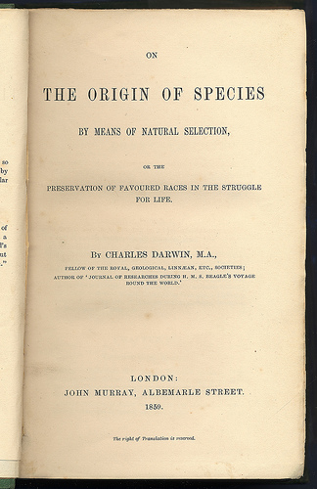
La Teoría de la Evolución de Charles Darwin se encuentra dentro de su Manuscrito (1859):
On the Origin of Species. Pero lo que no muchas personas saben es el título completo de este escrito el cual es:
On the Origin of Species by means of Natural Selection, or the Preservation of Favoured Races in the Struggle for Life.
Fue publicado en 1859, 20 años después de su épico viaje. Darwin se tomó 20 años para escribir sus hallazgos y los escribió únicamente porque Alfred Russel Wallace llegó a la misma conclusión de la evolución y Darwin no quería que le quiten su mérito. Un total de 1250 copias se imprimieron y se vendieron por 15 chelines. Cada copia ahora vale US$23000.
En la 6º Edición acortaron el título a: The Origin of Species.

6. Charles Darwin no inventó la frase. La sobrevivencia del más fuerte: La inventó Herbert Spencer, un filósofo de la época de Charles Darwin. Luego de leer El Origen de las Especies, Spencer escribió Los Principios de la Biología en 1864. Ahí clavó la frase: La sobrevivencia del más fuerte y extendió la teoría de Darwin de Selección Natural al mundo de la Sociología, las Éticas y la Economía.
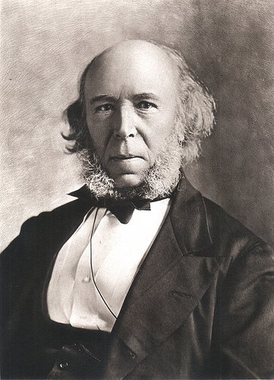
[Herbert Spencer, 1903]
Darwin usó esta misma frase en la 5º edición de su libro, citando (dando crédito) a Spencer.

7. Charles Darwin se casó con su PRIMA: Charles Darwin era un hombre de LÓGICA, y de la misma manera que hacía sus estudios biológicos, Darwin analizó los PROS y CONTRAS de casarse con su PRIMA: Emma Wedgwood.
Y escribió su ideas al respecto bajo el título: This is the Question (Esta es la cuestión), en el capítulo de matrimonio se puede leer:

Pros de casarme con mi prima
Niños - (Si Dios lo desea) - Compañía Constante (amiga en la vejez) que se interesará en mí - objeto para amar y jugar - Mejor que un perro - Estará y Cuidará de la casa - Podrá tocar música y contarme chismes - Estas cosas son buenas para mi salud - Una visita menos que realizar a mis familiares que son una pérdida de tiempo.
Es intolerable pensar en gastar toda una vida como una abeja, trabajando y trabajando y nada más - No, no lo haré - Imaginar vivir en soledad en una casa en el penumbroso Londres - Mejor imaginarme a una linda esposa en el sofá con una fogata y libros y música, quizás - Comparar esta visión con la realidad de Grt. Marlbro’ St.
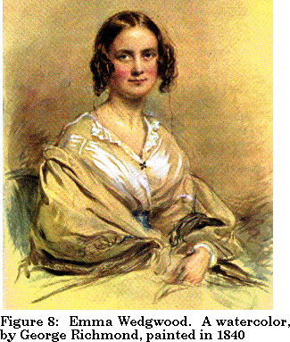

Contras de casarme con mi prima
No tendré niños (mi segunda vida) - Nadie me cuidará en la vejez - No hay motivo de trabajar sin tener la simpatía de amigos y seres queridos - No me veré forzado de visitar a ningún pariente - Tendré ansiedad de querer hijos - La libertad de ir donde me plazca - Podré conversar con hombres de intelecto en clubes - Perder mi tiempo - Estaré gordo y enfermo - Ansiedad y responsabilidad - Menos dinero para libros si casándome tuviera muchos hijos que alimentar - Pero también es malo para la salud el trabajar demasiado.
Quizás a mi esposa no le guste Londres…
Luego Darwin escribe en conclusión:
Matrimonio - Matrimonio QEPD.

La ironía
Es IRÓNICO que el hombre que dió toda la importancia a la selección genética de la naturaleza elija casarse con su PRIMA de primer grado. Darwin no fue el único científico que se casó con su prima de primer grado, Einstein también lo hizo.
Es curioso ver que Darwin muy inteligente puso que casándose con su prima sería un pariente menos que visitar.

8. Como Charles Darwin perdió su fé en el Cristianismo: Charles Darwin era en realidad una persona religiosa cuando empezó su viaje en el Beagle (era un recién graduado de Teología). A bordo del barco, a Darwin se le conocía por citar pasajes de la Biblia a todos los marineros.
Pero algo pasó durante su viaje que lo convirtió en menos religioso. Darwin vió personalmente la esclavitud y las malas condiciones de vida de los nativos de Tierra de Fuego y se cuestiono porque dios permitía tal nivel de crueldades. Charles Darwin se volvió escéptico de la historia del Viejo Testamento, pero aún así seguía creyendo en Dios.
Darwin perdió su fé cuando su hija Annie le dió Escarlatina y murió a sus 10 años. Darwin escribió:
Hemos perdido la diversión del hogar, y el consuelo de nuestra vejes. Si sólo ella supiera cuan profunda y tiernamente aún amamos y amaremos su hermoso rostro.
Desde entonces Charles Darwin continuó ayudando a su iglesia local pero no asistía a misa los domingos. Cuando le preguntaban de su preferencias religiosas, Darwin negaba ser un ateo, pero se autodenominaba agnóstico.
En su lecho de muerte (1915), Darwin le dijo a su esposa:
No tengo miedo a la muerte. Recuerda cuan buena esposa has sido. Dile a mis hijos que recuerden cuan buenos han sido conmigo.
9. Charles Darwin era un adicto al Backgammon: Luego de retronar de Sud América, Darwin desarrolló una enfermedad que le dejaba débil y en la cama de por vida. Charles Darwin consultó con más de 20 médicos, pero nunca pudieron descubrir la causa de su enfermedad. Quizás era:
- Lupus
- Chagas
- Enfermedad psicosomática
- Desorden del Pánico
- Enfermedad de Meniere
- Intolerancia a la Lactosa
- Envenenamiento por arsénico.
- Alergias Múltiples
- Hipocondria


Al pasar los años, junto con su esposa Emma, Darwin desarrolló una rutina diaria que le ayudaba a aliviar sus síntomas.
Parte de su rutina era jugar Backgammon. Cada noche de 8:00 a 8:30 PM, Darwin jugaba 2 partidas de Backgammon con Emma. Él incluso registraba el puntaje de cada juego y los guardó durante años.

10. La Iglesia de Inglaterra finalmente se disculpó con Darwin: Cuando el trabajo de Charles Darwin sobre la Teoría de la Evolución salió al público, la iglesia lo atacaba con ferocidad. Ahora, luego de 126 años, la Iglesia de Inglaterra se ha disculpado oficialmente:
Charles Darwin: Desde hace 200 años que naciste, la Iglesia de Inglaterra te debe una disculpa por malinterpretarte y, por haber tenida una errónea primera reacción, incentivando que otros también te malinterpreten. Tratamos de practicar las antiguas virtudes de “buscar la fé y el entendimiento” y esperamos que así sanemos las heridas. Pero la lucha por tu reputación no ha terminado, y el problema no sólo son tus oponentes religiosos sino aquellos quienes falsamente claman a tu persona para el convenio de su propios intereses. La Buena Religión necesita trabajar constructivamente con la Buena Ciencia, y me atrevo a sugerir que lo opuesto sea necesario también.
